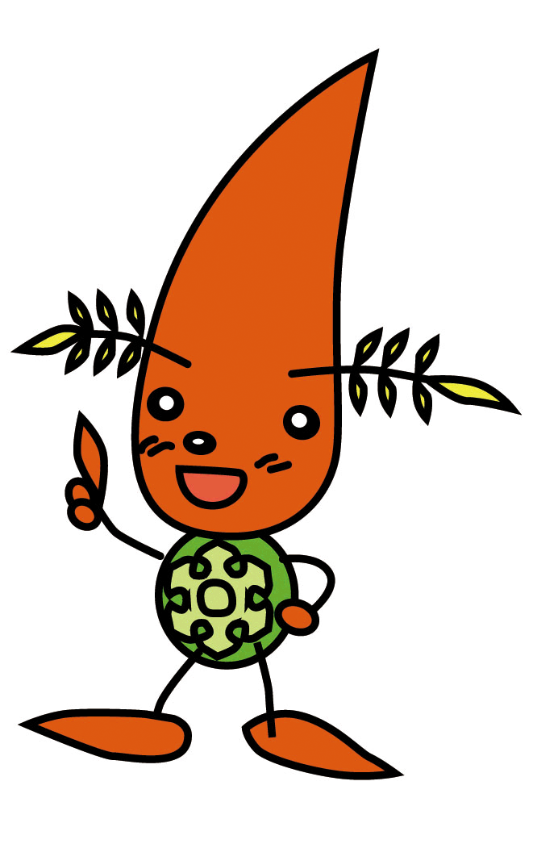
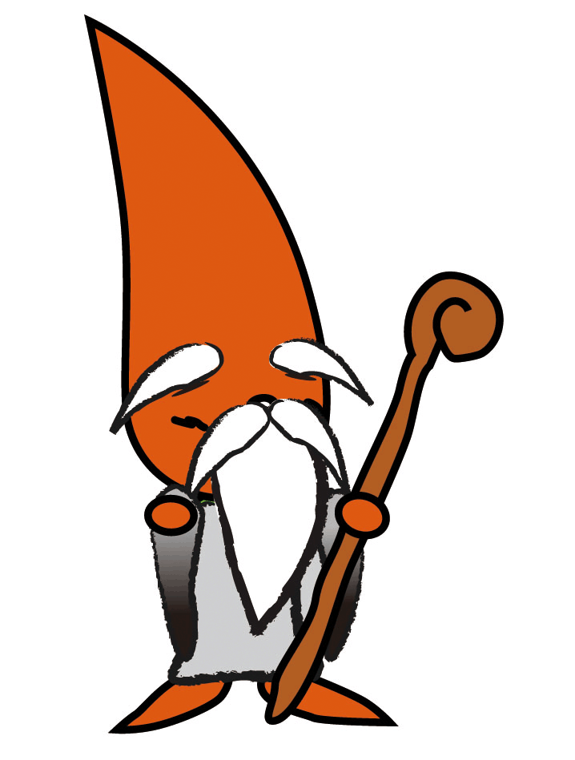
わたしの論語ノート ※活用例
カイノキボウズ
カイノキセンニン
論語の全文をていねいに書きましょう。
自分なりに考えた論語の意味や感想を書きましょう。

あやまちてあらためざる
これを
あやまちという
論 語(ろんご)

まちがったと気づいていても、それを直さないことこそまちがいであるという意味です。この論語から、同じまちがいをしないように気をつけたいことを学びました。
論語の意味や感想

わたしの論語ノート 氏名（ ）
カイノキボウズ
カイノキセンニン

論 語(ろんご)

論語の意味や感想

